Российская Федерация  Республика Хакасия  Совет депутатов  муниципального образования  город Саяногорск |  | Россия Федерациязындағы  Хакас Республика  муниципальнай пÿдiстiң  депутаттың Чöби  Саяногорск город

Р Е Ш Е Н И Е

Принято Советом депутатов муниципального образования город Саяногорск
______________2020 года

О внесении изменения в решение Саяногорского городского Совета депутатов от 22.12.2010 №110 «Об утверждении «Корректировки Генерального плана муниципального образования г.Саяногорск»

Рассмотрев ходатайство Главы муниципального образования город Саяногорск по вопросу внесения изменения в решение Саяногорского городского Совета депутатов от 22.12.2010 №110 «Об утверждении «Корректировки Генерального плана муниципального образования г.Саяногорск», руководствуясь статьей 32 Градостроительного кодекса Российской Федерации, статьями 25, 40 Устава муниципального образования город Саяногорск, Совет депутатов муниципального образования город Саяногорск

Р Е Ш И Л:

Статья 1. Изменения в решение Саяногорского городского Совета депутатов от 22.12.2010 №110

1. Внести в решение Саяногорского городского Совета депутатов от 22.12.2010 №110 «Об утверждении «Корректировки Генерального плана муниципального образования г.Саяногорск» (далее – решение) следующие изменения:
1) В статье 15 части V раздела I главы I приложения 1 к решению:
а) Пункт 1 дополнить словами следующего содержания:
«, территории, в отношении которой предусматривается осуществление деятельности по ее комплексному и устойчивому развитию.»;
б) Пункт 5 дополнить подпунктами 4 и 5 следующего содержания:
«4) целевое назначение лесов, вид (виды) разрешенного использования лесного участка, количественные и качественные характеристики лесного участка, сведения о нахождении лесного участка в границах особо защитных участков лесов (в случае, если подготовка проекта межевания территории осуществляется в целях определения местоположения границ образуемых и (или) изменяемых лесных участков);
5) сведения о границах территории, в отношении которой утвержден проект межевания, содержащие перечень координат характерных точек этих границ в системе координат, используемой для ведения Единого государственного реестра недвижимости. Координаты характерных точек границ территории, в отношении которой утвержден проект межевания, определяются в соответствии с требованиями к точности определения координат характерных точек границ, установленных в соответствии с Градостроительным кодексом Российской Федерации для территориальных зон.»;
в) В подпункте 2 пункта 6 слова «пунктом 2 части 2» заменить словами «подпунктом 2 пункта 2»;
г) В подпункте 5 пункта 6 слова «границы зон действия публичных сервитутов» заменить словами «границы публичных сервитутов»;
д) В пункте 11 слова «публичные слушания» заменить словами «общественные обсуждения».
2) В статье 16 части V раздела I главы I приложения 1 к решению:
а) Пункт 2 исключить;
б) В пункте 3 слова «и утверждении» исключить.
3) В статье 18 раздела II главы I приложения 1 к решению:
а) В пункте 2 слова «части 1» заменить словами «пункта 1»;
б) Пункт 5 изложить в следующей редакции:
«5. Проекты планировки территории и проекты межевания территории, решение об утверждении которых принимается в соответствии с Градостроительным кодексом Российской Федерации, до их утверждения подлежат обязательному рассмотрению на общественных обсуждениях.»;
в) В пункте 5.1 слова «публичные слушания» заменить словами «общественные обсуждения»;
г) Пункт 6 изложить в следующей редакции:
«6. Порядок организации и проведения общественных обсуждений по проекту планировки территории и проекту межевания территории определяется Уставом муниципального образования и нормативными правовыми актами с учетом положений статей 5.1, 46 Градостроительного кодекса Российской Федерации.»;
д) В пункте 8 слова «, администрация утверждает его» исключить.
4) Пункт 3.3 статьи 19 раздела III главы I приложения 1 к решению изложить в следующей редакции:
«3.3. В целях внесения изменений в правила землепользования и застройки в случаях, предусмотренных подпунктами 3 - 5 пункта 2 и пунктом 3.1 настоящей статьи, а также в случае однократного изменения видов разрешенного использования, установленных градостроительным регламентом для конкретной территориальной зоны, без изменения ранее установленных предельных параметров разрешенного строительства, реконструкции объектов капитального строительства и (или) в случае однократного изменения одного или нескольких предельных параметров разрешенного строительства, реконструкции объектов капитального строительства, установленных градостроительным регламентом для конкретной территориальной зоны, не более чем на десять процентов проведение общественных обсуждений или публичных слушаний, опубликование сообщения о принятии решения о подготовке проекта о внесении изменений в правила землепользования и застройки и подготовка предусмотренного частью 4 настоящей статьи заключения Комиссии не требуются.».
5) Пункт 4 статьи 26 раздела V главы I приложения 1 к решению изложить в следующей редакции:
«4. Продолжительность публичных слушаний по проекту Правил составляет не менее одного и не более трех месяцев со дня опубликования такого проекта.».
6) Пункт 1 статьи 29 раздела V главы I приложения 1 к решению изложить в следующей редакции:
«1. Проект решения о предоставлении разрешения на отклонение от предельных параметров разрешенного строительства, реконструкции объектов капитального строительства подлежит рассмотрению на общественных обсуждениях, проводимых в порядке, установленном статьей 5.1 Градостроительного кодекса Российской Федерации, с учетом положений статьи 39 Градостроительного кодекса Российской Федерации, за исключением случая, указанного в части 1.1 статьи 40 Градостроительного кодекса Российской Федерации. Расходы, связанные с организацией и проведением общественных обсуждений по проекту решения о предоставлении разрешения на отклонение от предельных параметров разрешенного строительства, реконструкции объектов капитального строительства, несет физическое или юридическое лицо, заинтересованное в предоставлении такого разрешения.».
7) Статью 52 раздела I главы II приложения 1 к решению после абзаца двадцать второго дополнить абзацем двадцать третьим следующего содержания: «оборудованные площадки для занятий спортом (код – 5.1.4)».
8) В графические материалы приложения 1 к решению внести следующие изменения:

а) Изменить в чертеже «Схемы территориального зонирования г.Саяногорска» территориальную зону ОД-5 зона «Рынки» на территориальную зону ОД-4 зона «Спортивно-зрелищных и культурных мероприятий» в районе земельного участка, находящегося по адресу: Республика Хакасия, г.Саяногорск, Енисейский микрорайон, 36Б (кадастровый номер: 19:03:040209:1100) согласно приложению к настоящему решению.
б) Принять местоположение границ контура территориальной зоны «ОД-4» зона «Спортивно-зрелищных и культурных мероприятий» в следующих координатах характерных точек границ:
Обозначение характерных точек границы | Координаты, м  (система координат кадастрового округа 166)
Обозначение характерных точек границы | X | Y
1 | 344943,34 | 202537,07
2 | 344943,29 | 202521,32
3 | 344972,39 | 202521,13
4 | 344985,82 | 202518,91
5 | 344991,07 | 202462,47
6 | 345011,53 | 202465,40
7 | 345011,89 | 202473,58
8 | 345005,71 | 202473,24
9 | 345004,42 | 202496,90
10 | 345005,13 | 202502,17
11 | 345025,88 | 202502,24
12 | 345025,79 | 202508,01
13 | 345021,43 | 202507,89
14 | 345021,28 | 202513,18
15 | 345081,18 | 202515,10
16 | 345062,16 | 202558,46
17 | 345041,67 | 202600,25
18 | 344987,91 | 202597,92
19 | 344975,18 | 202587,73
1 | 344943,34 | 202537,07

9) В статье 15 части V раздела I главы I приложения 2 к решению:
а) Пункт 1 дополнить словами следующего содержания:
«, территории, в отношении которой предусматривается осуществление деятельности по ее комплексному и устойчивому развитию.»;
б) Пункт 5 дополнить подпунктами 4 и 5 следующего содержания:
«4) целевое назначение лесов, вид (виды) разрешенного использования лесного участка, количественные и качественные характеристики лесного участка, сведения о нахождении лесного участка в границах особо защитных участков лесов (в случае, если подготовка проекта межевания территории осуществляется в целях определения местоположения границ образуемых и (или) изменяемых лесных участков);
5) сведения о границах территории, в отношении которой утвержден проект межевания, содержащие перечень координат характерных точек этих границ в системе координат, используемой для ведения Единого государственного реестра недвижимости. Координаты характерных точек границ территории, в отношении которой утвержден проект межевания, определяются в соответствии с требованиями к точности определения координат характерных точек границ, установленных в соответствии с Градостроительным кодексом Российской Федерации для территориальных зон.»;
в) В подпункте 2 пункта 6 слова «пунктом 2 части 2» заменить словами «подпунктом 2 пункта 2»;
г) В подпункте 5 пункта 6 слова «границы зон действия публичных сервитутов» заменить словами «границы публичных сервитутов»;
д) В пункте 11 слова «публичные слушания» заменить словами «общественные обсуждения».
10) В статье 16 части V раздела I главы I приложения 2 к решению:
а) Пункт 2 исключить;
б) В пункте 3 слова «и утверждении» исключить.
11) В статье 18 раздела II главы I приложения 2 к решению:
а) В пункте 2 слова «части 1» заменить словами «пункта 1»;
б) Пункт 5 изложить в следующей редакции:
«5. Проекты планировки территории и проекты межевания территории, решение об утверждении которых принимается в соответствии с Градостроительным кодексом Российской Федерации, до их утверждения подлежат обязательному рассмотрению на общественных обсуждениях.»;
в) В пункте 5.1 слова «публичные слушания» заменить словами «общественные обсуждения»;
г) Пункт 6 изложить в следующей редакции:
«6. Порядок организации и проведения общественных обсуждений по проекту планировки территории и проекту межевания территории определяется Уставом муниципального образования и нормативными правовыми актами с учетом положений статей 5.1, 46 Градостроительного кодекса Российской Федерации.»;
д) В пункте 8 слова «, администрация утверждает его» исключить.
12) Пункт 3.3 статьи 19 раздела III главы I приложения 2 к решению изложить в следующей редакции:
«3.3. В целях внесения изменений в правила землепользования и застройки в случаях, предусмотренных подпунктами 3 - 5 пункта 2 и пунктом 3.1 настоящей статьи, а также в случае однократного изменения видов разрешенного использования, установленных градостроительным регламентом для конкретной территориальной зоны, без изменения ранее установленных предельных параметров разрешенного строительства, реконструкции объектов капитального строительства и (или) в случае однократного изменения одного или нескольких предельных параметров разрешенного строительства, реконструкции объектов капитального строительства, установленных градостроительным регламентом для конкретной территориальной зоны, не более чем на десять процентов проведение общественных обсуждений или публичных слушаний, опубликование сообщения о принятии решения о подготовке проекта о внесении изменений в правила землепользования и застройки и подготовка предусмотренного частью 4 настоящей статьи заключения Комиссии не требуются.».
13) Пункт 4 статьи 26 раздела V главы I приложения 2 к решению изложить в следующей редакции:
«4. Продолжительность публичных слушаний по проекту Правил составляет не менее одного и не более трех месяцев со дня опубликования такого проекта.».
14) Пункт 1 статьи 29 раздела V главы I приложения 2 к решению изложить в следующей редакции:
«1. Проект решения о предоставлении разрешения на отклонение от предельных параметров разрешенного строительства, реконструкции объектов капитального строительства подлежит рассмотрению на общественных обсуждениях, проводимых в порядке, установленном статьей 5.1 Градостроительного кодекса Российской Федерации, с учетом положений статьи 39 Градостроительного кодекса Российской Федерации, за исключением случая, указанного в части 1.1 статьи 40 Градостроительного кодекса Российской Федерации. Расходы, связанные с организацией и проведением общественных обсуждений по проекту решения о предоставлении разрешения на отклонение от предельных параметров разрешенного строительства, реконструкции объектов капитального строительства, несет физическое или юридическое лицо, заинтересованное в предоставлении такого разрешения.».
15) В статье 15 части V раздела I главы I приложения 3 к решению:
а) Пункт 1 дополнить словами следующего содержания:
«, территории, в отношении которой предусматривается осуществление деятельности по ее комплексному и устойчивому развитию.»;
б) Пункт 5 дополнить подпунктами 4 и 5 следующего содержания:
«4) целевое назначение лесов, вид (виды) разрешенного использования лесного участка, количественные и качественные характеристики лесного участка, сведения о нахождении лесного участка в границах особо защитных участков лесов (в случае, если подготовка проекта межевания территории осуществляется в целях определения местоположения границ образуемых и (или) изменяемых лесных участков);
5) сведения о границах территории, в отношении которой утвержден проект межевания, содержащие перечень координат характерных точек этих границ в системе координат, используемой для ведения Единого государственного реестра недвижимости. Координаты характерных точек границ территории, в отношении которой утвержден проект межевания, определяются в соответствии с требованиями к точности определения координат характерных точек границ, установленных в соответствии с Градостроительным кодексом Российской Федерации для территориальных зон.»;
в) В подпункте 2 пункта 6 слова «пунктом 2 части 2» заменить словами «подпунктом 2 пункта 2»;
г) В подпункте 5 пункта 6 слова «границы зон действия публичных сервитутов» заменить словами «границы публичных сервитутов»;
д) В пункте 11 слова «публичные слушания» заменить словами «общественные обсуждения».
16) В статье 16 части V раздела I главы I приложения 3 к решению:
а) Пункт 2 исключить;
б) В пункте 3 слова «и утверждении» исключить.
17) В статье 18 раздела II главы I приложения 3 к решению:
а) В пункте 2 слова «части 1» заменить словами «пункта 1»;
б) Пункт 5 изложить в следующей редакции:
«5. Проекты планировки территории и проекты межевания территории, решение об утверждении которых принимается в соответствии с Градостроительным кодексом Российской Федерации, до их утверждения подлежат обязательному рассмотрению на общественных обсуждениях.»;
в) В пункте 5.1 слова «публичные слушания» заменить словами «общественные обсуждения»;
г) Пункт 6 изложить в следующей редакции:
«6. Порядок организации и проведения общественных обсуждений по проекту планировки территории и проекту межевания территории определяется Уставом муниципального образования и нормативными правовыми актами с учетом положений статей 5.1, 46 Градостроительного кодекса Российской Федерации.»;
д) В пункте 8 слова «, администрация утверждает его» исключить.
18) Пункт 3.3 статьи 19 раздела III главы I приложения 3 к решению изложить в следующей редакции:
«3.3. В целях внесения изменений в правила землепользования и застройки в случаях, предусмотренных подпунктами 3 - 5 пункта 2 и пунктом 3.1 настоящей статьи, а также в случае однократного изменения видов разрешенного использования, установленных градостроительным регламентом для конкретной территориальной зоны, без изменения ранее установленных предельных параметров разрешенного строительства, реконструкции объектов капитального строительства и (или) в случае однократного изменения одного или нескольких предельных параметров разрешенного строительства, реконструкции объектов капитального строительства, установленных градостроительным регламентом для конкретной территориальной зоны, не более чем на десять процентов проведение общественных обсуждений или публичных слушаний, опубликование сообщения о принятии решения о подготовке проекта о внесении изменений в правила землепользования и застройки и подготовка предусмотренного частью 4 настоящей статьи заключения Комиссии не требуются.».
19) Пункт 4 статьи 26 раздела V главы I приложения 3 к решению изложить в следующей редакции:
«4. Продолжительность публичных слушаний по проекту Правил составляет не менее одного и не более трех месяцев со дня опубликования такого проекта.».
20) Пункт 1 статьи 29 раздела V главы I приложения 3 к решению изложить в следующей редакции:
«1. Проект решения о предоставлении разрешения на отклонение от предельных параметров разрешенного строительства, реконструкции объектов капитального строительства подлежит рассмотрению на общественных обсуждениях, проводимых в порядке, установленном статьей 5.1 Градостроительного кодекса Российской Федерации, с учетом положений статьи 39 Градостроительного кодекса Российской Федерации, за исключением случая, указанного в части 1.1 статьи 40 Градостроительного кодекса Российской Федерации. Расходы, связанные с организацией и проведением общественных обсуждений по проекту решения о предоставлении разрешения на отклонение от предельных параметров разрешенного строительства, реконструкции объектов капитального строительства, несет физическое или юридическое лицо, заинтересованное в предоставлении такого разрешения.».
21) В статье 15 части V раздела I главы I приложения к приложению 3 к решению:
а) Пункт 1 дополнить словами следующего содержания:
«, территории, в отношении которой предусматривается осуществление деятельности по ее комплексному и устойчивому развитию.»;
б) Пункт 5 дополнить подпунктами 4 и 5 следующего содержания:
«4) целевое назначение лесов, вид (виды) разрешенного использования лесного участка, количественные и качественные характеристики лесного участка, сведения о нахождении лесного участка в границах особо защитных участков лесов (в случае, если подготовка проекта межевания территории осуществляется в целях определения местоположения границ образуемых и (или) изменяемых лесных участков);
5) сведения о границах территории, в отношении которой утвержден проект межевания, содержащие перечень координат характерных точек этих границ в системе координат, используемой для ведения Единого государственного реестра недвижимости. Координаты характерных точек границ территории, в отношении которой утвержден проект межевания, определяются в соответствии с требованиями к точности определения координат характерных точек границ, установленных в соответствии с Градостроительным кодексом Российской Федерации для территориальных зон.»;
в) В подпункте 2 пункта 6 слова «пунктом 2 части 2» заменить словами «подпунктом 2 пункта 2»;
г) В подпункте 5 пункта 6 слова «границы зон действия публичных сервитутов» заменить словами «границы публичных сервитутов»;
д) В пункте 11 слова «публичные слушания» заменить словами «общественные обсуждения».
22) В статье 16 части V раздела I главы I приложения к приложению 3 к решению:
а) Пункт 2 исключить;
б) В пункте 3 слова «и утверждении» исключить.
23 В статье 18 раздела II главы I приложения к приложению 3 к решению:
а) В пункте 2 слова «части 1» заменить словами «пункта 1»;
б) Пункт 5 изложить в следующей редакции:
«5. Проекты планировки территории и проекты межевания территории, решение об утверждении которых принимается в соответствии с Градостроительным кодексом Российской Федерации, до их утверждения подлежат обязательному рассмотрению на общественных обсуждениях.»;
в) В пункте 5.1 слова «публичные слушания» заменить словами «общественные обсуждения»;
г) Пункт 6 изложить в следующей редакции:
«6. Порядок организации и проведения общественных обсуждений по проекту планировки территории и проекту межевания территории определяется Уставом муниципального образования и нормативными правовыми актами с учетом положений статей 5.1, 46 Градостроительного кодекса Российской Федерации.»;
д) В пункте 8 слова «, администрация утверждает его» исключить.
24) Пункт 3.3 статьи 19 раздела III главы I приложения к приложению 3 к решению изложить в следующей редакции:
«3.3. В целях внесения изменений в правила землепользования и застройки в случаях, предусмотренных подпунктами 3 - 5 пункта 2 и пунктом 3.1 настоящей статьи, а также в случае однократного изменения видов разрешенного использования, установленных градостроительным регламентом для конкретной территориальной зоны, без изменения ранее установленных предельных параметров разрешенного строительства, реконструкции объектов капитального строительства и (или) в случае однократного изменения одного или нескольких предельных параметров разрешенного строительства, реконструкции объектов капитального строительства, установленных градостроительным регламентом для конкретной территориальной зоны, не более чем на десять процентов проведение общественных обсуждений или публичных слушаний, опубликование сообщения о принятии решения о подготовке проекта о внесении изменений в правила землепользования и застройки и подготовка предусмотренного частью 4 настоящей статьи заключения Комиссии не требуются.».
25) Пункт 4 статьи 26 раздела V главы I приложения к приложению 3 к решению изложить в следующей редакции:
«4. Продолжительность публичных слушаний по проекту Правил составляет не менее одного и не более трех месяцев со дня опубликования такого проекта.».
26) Пункт 1 статьи 29 раздела V главы I приложения к приложению 3 к решению изложить в следующей редакции:
«1. Проект решения о предоставлении разрешения на отклонение от предельных параметров разрешенного строительства, реконструкции объектов капитального строительства подлежит рассмотрению на общественных обсуждениях, проводимых в порядке, установленном статьей 5.1 Градостроительного кодекса Российской Федерации, с учетом положений статьи 39 Градостроительного кодекса Российской Федерации, за исключением случая, указанного в части 1.1 статьи 40 Градостроительного кодекса Российской Федерации. Расходы, связанные с организацией и проведением общественных обсуждений по проекту решения о предоставлении разрешения на отклонение от предельных параметров разрешенного строительства, реконструкции объектов капитального строительства, несет физическое или юридическое лицо, заинтересованное в предоставлении такого разрешения.».

Статья 2. Контроль за исполнением настоящего решения

1. Контроль за исполнением настоящего решения возложить на постоянную комиссию по вопросам бюджета, финансов, использования муниципальной собственности и земельных ресурсов Совета депутатов муниципального образования город Саяногорск.

Статья 3. Порядок вступления в силу настоящего решения

1. Настоящее решение вступает в силу со дня его официального опубликования в средствах массовой информации.

Председатель Совета депутатов  муниципального образования  город Саяногорск | Глава  муниципального образования город Саяногорск
В.В.Ситников | М.А.Валов

«__» _______ 2020 года
№____

Приложение к решению
Совета депутатов муниципального
образования город Саяногорск,
принятому______2019 № ______

Выкопировка из чертежа «Схемы территориального зонирования г.Саяногорска»
Территория в районе земельного участка, находящегося по адресу: Республика Хакасия, г.Саяногорск, Енисейский микрорайон, 36Б (кадастровый номер: 19:03:040209:1100)
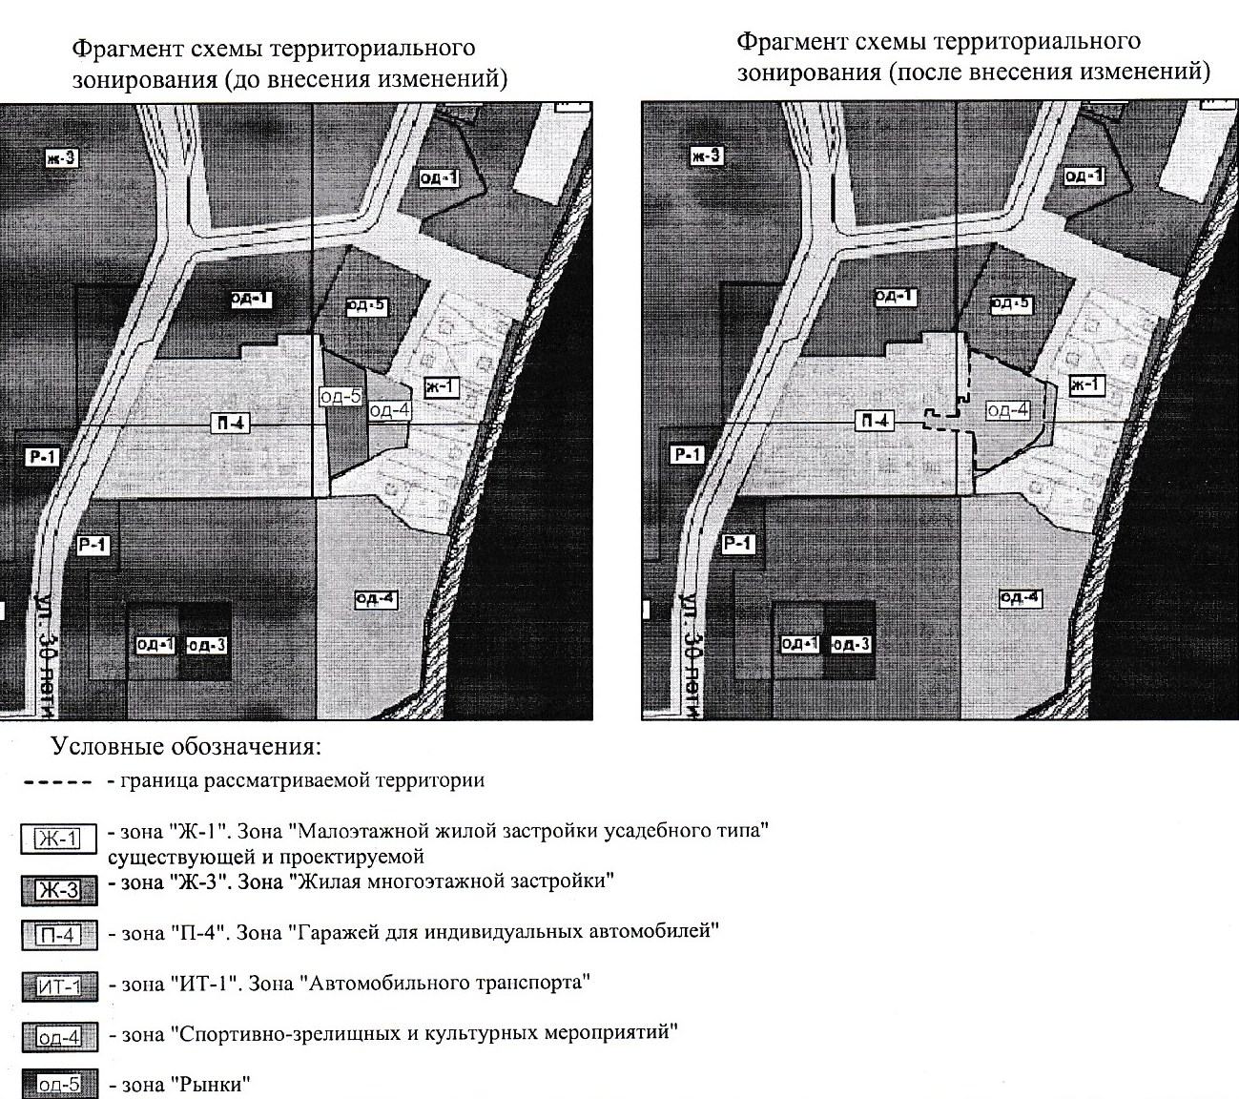

Председатель Совета депутатов  муниципального образования  город Саяногорск | Глава  муниципального образования город Саяногорск
В.В.Ситников | М.А.Валов

